


RG-SEC-02-03
VERSIÓN 6
Colegio “Villa de las Flores” S.C.
“Ofreciendo una formación integral para toda la vida”
www.cvf.edu.mx

PLAN DE CLASE/NOTA TÉCNICA
NIVEL: SECUNDARIA

1.- NOMBRE DEL PROFESOR: Jorge Arroyo García GRADO: 1,2,3 GRUPO: A
2.- ASIGNATURA: IGUALDAD DE GÉNERO
3.- TRIMESTRE: PRIMERO
4.- SEMANA: del 26 AL 30 DE SEPTIEMBRE DEL 2022
5.- TIEMPO: 50 MINUTOS
6.- TEMA: SEXO Y LA PERSPECTIVA DE GÉNERO.
7.- PROPÓSITOS: Comprenderá la diferencia entre ambos conceptos Sexo y Género.
8.- COMPETENCIA:
Características generales de ambos conceptos sexo y género.
9.- APRENDIZAJE ESPERADO:
El alumno comprenderá la importancia de los roles de ambos sexos dentro de una sociedad.
10.- CONTENIDOS:
El género es una construcción que se debe de contextualizar. No tiene el mismo significado cuando se habla de un determinado momento histórico o una situación geográfica que varíe el contexto sociocultural. Dependiendo de la cultura, la normatividad para la equidad de género variará, aunque la tendencia sea a la globalización.
A partir de las diferencias primero sexuales y después de género, dependiendo del desarrollo de las diferentes culturas, se han originado discriminaciones, en especial en contra de las mujeres, limitándoles a lo largo de la historia las oportunidades para su desarrollo personal y desmejorando su calidad de vida en relación con la de los hombres; por ejemplo, a las mujeres se les ha remitido al espacio privado o doméstico, mientras que a los hombres se les ha ubicado tradicionalmente en el espacio público o político. Cabe mencionar que, estas diferencias, como ya se ha mencionado, no todas las culturas y épocas han sido generadoras de discriminación; sin embargo, especialmente en la nuestra, se ha ido heredando un trato discriminatorio ligado al género, especialmente en lo que nuestra herencia cultural se refiere. Felizmente las mujeres han ido rompiendo estas estructuras generando una nueva dinámica social. En este apartado el profesor con ayuda de la siguiente lista explicara a que se refiere cada concepto.

Pag.1 manual de identidad de género.
11.- RECURSOS:
Manual de sensibilización en perspectiva de género
12.- MATERIALES:
Cuaderno y nota técnica.
13.- EVALUACIÓN:
- ACTITUDINAL: El alumno comprende los distintos roles de género y sexo dentro de una sociedad.
- Los mismos derechos para ambos y el mismo trato.
- CONCEPTUAL: sabe y conoce las características esenciales de cada concepto. Características físicas para el sexo y características sociales como personas iguales en derechos y obligaciones.
- PROCEDIMENTAL: Que me hace igual ante la ley.
- Derecho al voto, derecho a un trabajo igualmente remunerado, derecho a elegir lo que deseo ser, entre otros.
14.- IMPLEMENTACIÓN DE ACCIONES DEL P.E.M.C. (Guiarse del programa escolar de mejora continua)
15.- INICIO:
La manera en que se estructuran las pautas de género es en los roles. Desde antaño, en todas las sociedades se ha mostrado la inquietud de que mujeres y hombres tengan diferentes comportamientos, por ello resulta importante y necesario conocer cuáles son los roles asumidos por cada persona. Por rol se entienden las prescripciones, normas y expectativas de comportamiento de lo femenino y de lo masculino: lo que realizo y cómo describo y hasta defino mi ser persona. Desde pequeños se induce a las criaturas a ajustarse a situaciones socialmente estructuradas, que les dictan desde la forma de vestir, hasta la aplicación social del comportamiento sexual y afectivo. También existen diferencias de rol respecto a etnia y a edad, otras referidas a la división sexual del trabajo y a las formas de expresar sentimientos o construir relaciones. Los roles de género se enseñan desde pequeñas(os), desde el momento en que la o el bebé nace, se decora la habitación y se le viste de colores identificados con su género. Así, no únicamente se le enseñan los roles a través de los colores a quien acaba de nacer sino a todos los que le rodean, luego, pasado el tiempo, sus juguetes le encaminan a lo que será su desempeño a futuro de acuerdo a las expectativas de la madre y el padre.
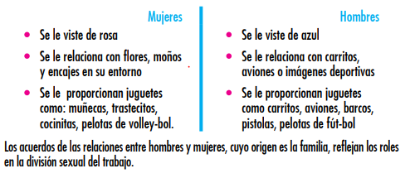
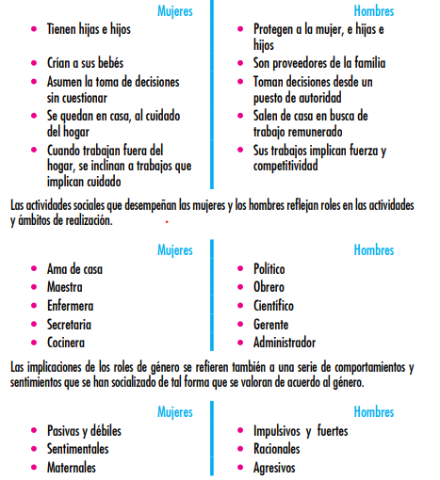

- Actividad rompe hielo:
16.- DESARROLLO:
17.- CIERRE:
Actividad:
Escribe en tu cuaderno cuales estereotipos se incluyen en tu casa, cuales has notado que se manejan en tu escuela.
Que harías para mejorar esta experiencia negativa o positiva según tu punto de vista, comparte la información con el grupo y establezcan criterios constructivos.
Actividad grupal o individual:
Sera grupal y se contestara el apunte de forma individual.
18.- EVALUACIÓN:
Se evaluará la participación y el apunte de cuaderno del alumno con una escala de 0.1 décimas para su calificación mensual.

Autoevaluación:
- Coevaluación:
- Heteroevaluación:

19.- TAREA: No hay tarea la actividad se califica en clase.

